MIchael andré gonçalves

busca tabu

Vitória, 2010

michael andré gonçalves

busca tabu

Trabalho apresentado para obtenção de créditos na disciplina Otimização Combinatória e Metaheuristicas no Mestrado em Informática pela Universidade Federal do Espírito Santo

Professora
D.Sc Maria Cristina Rangel

Departamento de informática
Centro tecnológico
Universidade Federal do Espírito Santo

Vitória, 2010
RESUMO

É apresentado neste trabalho o algoritmo de Busca Tabu. No primeiro capitulo é apresentado o algoritmo e suas principais características. Um exemplo pratico da implementação é mostrado no segundo capitulo. No terceiro capitulo é apresentado o estado da arte.

Palavras-chave: metaheurística, busca tabu, otimização.

SUMÁRIO

1 Busca Tabu 5
1.1 Principais características 5
1.2 Uso da memória 6
1.2.1 Memória por recência 6
1.2.2 Memória por frequência 6
1.2.3 Memória por qualidade 6
1.2.4 Memória por influência 7
1.3 Critério de Aspiração 7
1.4 Estratégia de Intensificação e diversificação 7
1.4.1 Intensificação 7
1.4.2 Diversificação 8
1.5 Estratégia de lista de candidatos 8
1.6 Período Tabu 9
1.7 Critério de parada 9
1.8 Algoritmo Busca Tabu 9
2 Exemplo de busca tabu para a k-árvore minima 11
3 Estado da Arte 15
3.1 A Parallel Tabu Search Algorithm Based on Partitioning Principle for TSPs 15
3.2 Selecting survivors in genetic algorithm using tabu search strategies 16
REFERÊNCIAS 18

Busca Tabu

Principais características
A busca Tabu (BT) é um procedimento adaptativo que aceita movimentos de piora para escapar de ótimos locais. A aceitação dos movimentos é baseada em uma estrutura de memória.
De uma solução inicial, um algoritmo BT explora a cada iteração um conjunto de vizinhos da solução. O vizinho da solução corrente com melhor avaliação se torna a nova solução, mesmo que tenha uma menor avaliação. Na figura 1.1 a seguir apresenta um esboço da evolução do processo de geração de soluções vizinhas. O melhor vizinho representado por S_{i}* é tomado a cada iteração como a solução corrente.
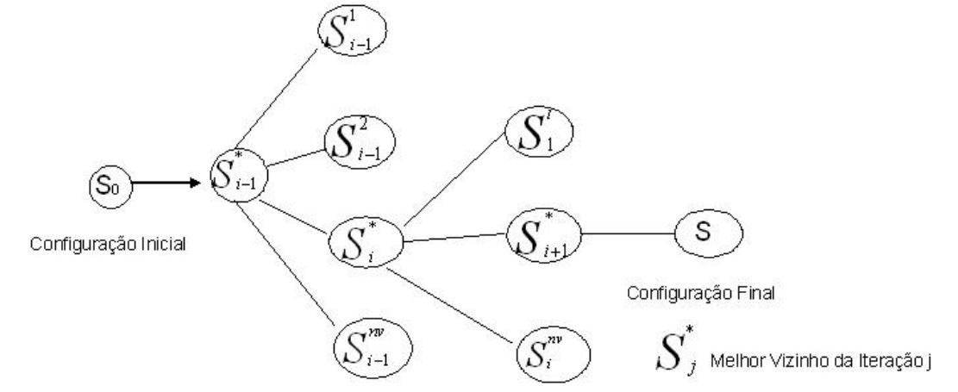
Figura 1.1 – Esquema de vizinhança para a Busca Tabu. Fonte: [3]

Essa estratégia de tomar o melhor vizinho como a nova solução é utilizada para escapar de mínimos locais, porem pode fazer com que o algoritmo forme ciclos, ou seja, retorne a uma solução já tomada anteriormente passando pelo mesmo caminho. Como por exemplo, na figura 1.1, se considerarmos que S*_{i} é a solução corrente, a solução da iteração anterior representada por S*_{i-1} também pertencerá à vizinhança da solução atual, e desse modo caso seja a melhor solução da vizinhança, será tomada novamente como a solução corrente.
A palavra Tabu teve origem na ilha de Tonga da Polinésia, e de modo geral, significa que um comportamento ou assunto é proibido ou sagrado. A característica mais importante e semelhante ao seu significado original vem do conceito que Tabus são concebidos de uma memória social de assuntos proibidos que esteja sujeita a modificação com o passar do tempo.
Desse modo, para evitar a ocorrência de ciclos, existe uma lista de movimentos proibidos, denominado lista Tabu. Na sua forma mais clássica contém os últimos movimentos realizados em ruma fila de tamanho fixo, ao qual o primeiro elemento que entra, é o ultimo que sai. Desse Assim, na busca tabu ficam excluídos os vizinhos que estão na lista tabu, mesmo que estes sejam boas soluções da vizinhança atual.

Uso da memória
A estrutura de memória da Lista Tabu tem como base quatro principais conceitos, formados por recência, frequência, qualidade e influência.

Memória por recência
A memória de recência tem como principal objetivo evitar ciclos, mantendo registrados por um determinado tempo os atributos dos caminhos tomados pelo algoritmo. E as soluções que utilizam estes atributos são proibidas de serem modificadas em quanto estiverem na memória.

Memória por frequência
A memória de frequência faz parte do mecanismo denominado memória de longa duração. Esse tipo de memória armazena a freqüência que determinadas características aparecem na solução, auxiliando o algoritmo a evitar ou visitar caminhos que apresentem estas características.

Memória por qualidade
A memória pode ser utilizada para identificar os elementos que são comuns a boas soluções ou caminhos que conduzem a tais. A qualidade da solução se torna uma base para a aprendizagem baseada em incentivos, onde os incentivos são fornecidos para ações que levam a boas soluções, enquanto ações que levam a soluções ruins são penalizadas. O conceito de qualidade é mais amplo do que o utilizado em métodos de busca mais simples e a flexibilidade da estrutura de memória permite que a viabilidade de uma direção específica seja determinada por mais de uma função.

Memória por influência
A influência considera o impacto das escolhas realizadas durante a busca, tanto na qualidade quanto na estrutura. Ou seja, esse tipo de memória leva como critério o impacto que uma determinada característica tem sobre uma solução. É importante lembrar que a qualidade pode ser considerada como uma forma especial de influência.

Critério de Aspiração
A Lista Tabu pode ocasionar a proibição de soluções atraentes de serem visitadas. O critério de Aspiração permite que soluções sejam visitadas mesmo que sejam Tabu. A aspiração no seu modelo mais comum é satisfeita se uma determinada solução da vizinhança é melhor do que todas as anteriores obtidas. É importante lembrar que o critério de aspiração não obriga selecionar uma solução, mas simplesmente disponibiliza-os ou anula a penalidade atribuída.

Estratégia de Intensificação e diversificação
Dois componentes muito relevantes para a BT são as estratégias de diversificação e intensificação. Ambas as estratégias normalmente são utilizadas com o conceito de memória de longo prazo.

Intensificação
A intensificação baseia-se na modificação de regras para incentivar soluções com características historicamente boas. Essa modificação pode ser utilizada para retornar a regiões atraentes fazendo uma busca mais profunda nesta região. Um exemplo do uso da intensificação na BT é a utilização da memória de frequência, onde, de tempos em tempos a fase de busca normal é interrompida para dar inicio ao processo de intensificação. A idéia é congelar os componentes considerados atraentes (de maior frequência) e modificar apenas os componentes restantes. Outra idéia seria ao invés de congelar, aplicar uma penalidade proporcional a frequência para modificar a componente da solução.

Diversificação
A diversificação estimula a gerar soluções que se diferem das anteriores. Ela é geralmente utilizada em determinadas situações como, por exemplo, uma solução não tem um vizinho que apresente melhoria, neste caso é aplicada uma penalidade a esta solução. Geralmente um número fixo de iterações sem melhoria é utilizada para ativar essa estratégia. Um exemplo de uso da diversificação é impondo a penalização aos atributos com alta frequência ou incentivar os de baixa frequência. Outra estratégia seria a diversificação por reiniciação, forçando a inclusão de atributos raramente utilizados na solução corrente e reiniciar a busca, permitindo explorar novos espaços de busca.

Estratégia de lista de candidatos
Em alguns casos que a vizinhança é muito espaça ou o apresenta alto custo na avaliação, uma lista de candidatos se torna essencial. A lista de candidatos é utilizada para reduzir o numero de vizinhos durante cada iteração. Essa estratégia é importante para dar equilíbrio ao fator esforço computacional e qualidade das soluções.

Período Tabu
O período Tabu é o numero de iterações que uma determinada solução ou atributo permanece como Tabu. É um elemento essencial para a eficiência da busca, pois, períodos muito curtos podem gerar ciclos, já os longos podem prejudicar a solução.
O período Tabu pode ser Estático ou Dinâmico. O período Estático é fixo durante toda a busca e todos os elementos permanecem na Lista Tabu pelo mesmo numero de iterações.
Já o dinâmico não tem um período constante, e cada elemento pode ter um período diferente durante a busca. Esses podem ser gerados de forma randômica ou sistemática.

Critério de parada
O critério de parada da Busca Tabu, assim como em outras metaheuristicas, pode ser a partir de um numero fixo de iterações, um numero fixo de iterações sem melhoria da solução, depois de uma quantidade de tempo da CPU ou quando alcançado um limite pré estabelecido de qualidade da solução.

Algoritmo Busca Tabu
Um algoritmo na sua forma mais simples de BT pode ser representado em 6 passos de acordo com o pseudocódigo na figura 1.2.

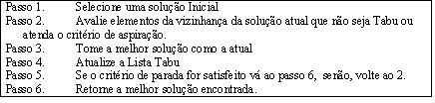
Figura 1.2 – pseudocódigo Busca Tabu

No passo 1 é escolhido uma solução inicial. Partindo dessa solução inicial, no passo 2 são selecionados os elementos de sua vizinhança. Nessa seleção, são descartados os elementos Tabus, menos os que atendam ao critério de Aspiração. Os elementos selecionados são avaliados, e em seguida no passo 3 é escolhido o melhor elemento para tornar-se a solução atual. A lista Tabu é atualizada no passo 4 tomando como base as características da nova solução. No passo 5 é avaliado se o critério de parada foi atendido, caso tenha sido atendido, avança para o passo 6 e retorna a melhor solução encontrada, caso contrario, retorna ao passo 2.

Exemplo de busca tabu para a k-árvore mínima
O problema da k-árvore mínima se baseia em uma arvore formada por k arestas em um grafo, em que a soma de seus pesos é mínima. Um exemplo desse problema pode ser representado na figura 2.1 em um grafo de 12 vértices ligados por arestas com peso.

26
6
23
16
1
25
17
20
15
8
20
6
16
16
7
9
9
24
9
16
18
2
3
5
12
1
4
6
9
11
10
8
7

Figura 2.1 – Grafo com pesos

Suponha que se queira uma arvore com 4 arestas de menor peso, ou seja, uma k-árvore mínima para k = 4. Uma solução inicial pode ser obtida através de um método guloso simples, onde é escolhida a aresta com o menor peso, e em seguida é escolhido outras arestas a sua borda com o mínimo de peso até que se obtenha k = 4. O resultado da solução gulosa é representado na figura 2.2 pelas linhas mais espaças.
26
6
23
16
1
25
17
20
15
8
20
6
16
16
7
9
9
24
9
16
18
2
3
5
12
1
4
6
9
11
10
8
7

Figura 2.2 – Solução inicial gulosa

A construção inicia com a escolha da aresta (1,2) que contem o menor peso do grafo. Após essa seleção, são selecionados os candidatos de menor peso até que se complete a quantidade de 4 arestas. A soma dos pesos da solução inicial utilizando este método guloso tem o total de 40. Esta solução inicial será o parâmetro de entrada para a simulação do algoritmo.
A vizinhança da Busca Tabu será definida pelos movimentos de adição e remoção de arestas da arvore que são possíveis, sendo que, é retirada a aresta de maior peso e incluída outra de modo que não forme ciclos (desobedecendo a definição de arvore) e não desconecte a arvore. Será utilizado a memória de curto prazo (memória por recência) para a Lista Tabu. As arestas que forem adicionadas ficam 1 iteração na Lista Tabu enquanto as que forem removidas ficam 2, pois o problema apresenta muito mais arestas fora da arvore do que na arvore. [3]
Utilizando a solução inicial gulosa como entrada para a Busca Tabu os critérios citado anteriormente, os movimentos serão semelhantes aos da tabela 3.1 onde a lista Tabu 2 é a aresta que falta 2 iterações para sair da lista (no caso, a aresta que acabou de ser removida), enquanto a Lista Tabu 1 são as arestas que ficarão na lista por mais uma iteração (arestas recém adicionadas e aresta removida na iteração anterior).

Iteração | Lista Tabu |  | Adicionar | Remover | Peso
Iteração | 1 | 2 | Adicionar | Remover | Peso
1 |  |  | (4,6) | (4,7) | 47
2 | (4,6) | (4,7) | (6,8) | (6,7) | 57
3 | (6,8) (4,7) | (6,7) | (8,9) | (1,2) | 63

Tabela 3.1 - Iterações iniciais da BT

Podemos observar na figura 3.2 a representação gráfica das 3 primeira iterações que apesar da adição de (4,7) e remoção de (6,7) ser a melhor vizinhança da iteração 1 ela não é visitada, pois viola a lista tabu, onde a aresta (4,7) foi recém removida e só poderá ser modificada novamente na iteração 4.
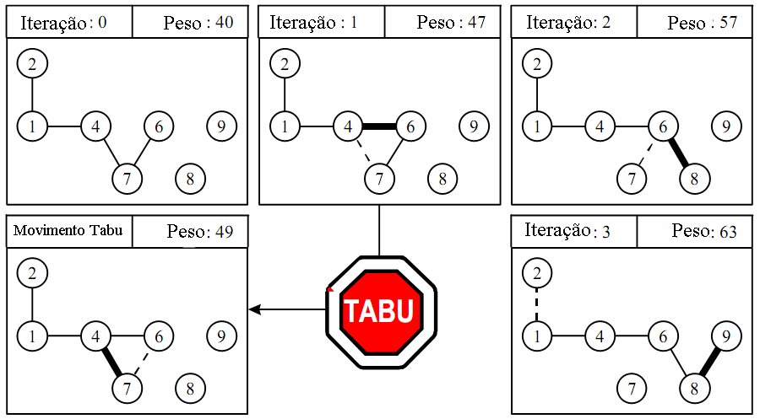

Figura 3.2 – Representação gráfica das iterações iniciais da BT. Fonte adaptada de [3].

Dando prosseguimento ao algoritmo, na figura 3.3 está a representação gráfica da iteração 3 até a iteração 10. As linhas pontilhadas representam arestas que foram removidas. O símbolo 1* e 2* representam respectivamente que a aresta tem 1 e 2 iterações restantes na Lista Tabu. A linha mais espaça representa a aresta adicionada na iteração corrente.
Pode ser observado que até a 3° iteração o algoritmo apresenta um aumento no peso, porem da 4° em diante o peso diminui, caindo em um mínimo local na quinta iteração e chegando a um Maximo global na 9° (considerando o critério de parada em 10 iterações).
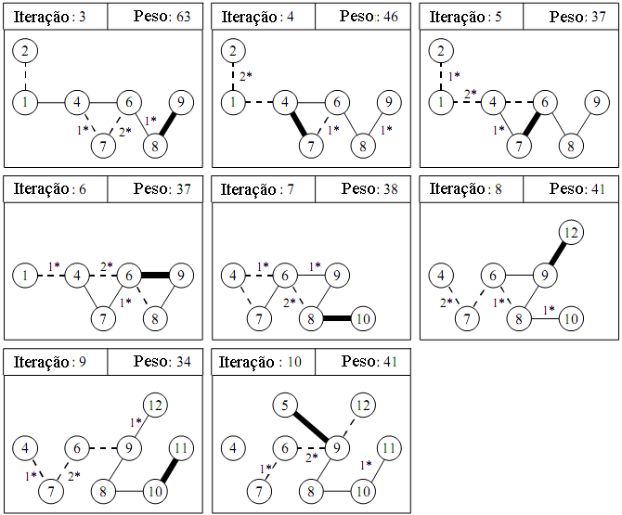
Figura 3.3 – Representação gráfica das iterações finais da BT. Fonte adaptada de [3].

Estado da Arte

A Parallel Tabu Search Algorithm Based on Partitioning Principle for TSPs
É apresentado em [6] uma proposta de Busca Tabu paralela, ao qual foi aplicada ao problema do caixeiro viajante. O modelo apresentado tem a comunicação entre o processo mestre e os processos escravos de forma assíncrona. No inicio do algoritmo o processo mestre desenvolve uma solução inicial por um método guloso. A partir da solução inicial o mestre divide em soluções reduzidas para os escravos ao qual, cada um trabalha em uma área diferenciada de cidades. Quando um escravo termina a tarefa, envia para o mestre e recebe outra tarefa da fila.

Neste trabalho também foram implementados métodos de intensificação e diversificação para os processos escravos. A quantidade de processos que usa a intensificação ou a diversificação é de tamanho dinâmico.

Na figura 3.1 é apresentado um resultado comparando com duas propostas para o caixeiro viajante, sendo um o algoritmo genético com propostas de novos operadores de crossover, e outro a implementação de busca local paralela. Em ambos os casos a Busca Tabu paralela proposta foi mais eficaz.
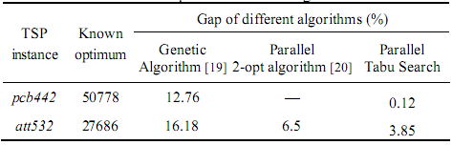
3.1 – Comparação do TSP com outros algoritmos paralelos. Fonte: [6]

Selecting survivors in genetic algorithm using tabu search strategies
No artigo [7] é proposto uma implementação hibrida entre o Algoritmo Genético e o método de Busca Tabu denominada TGA2, ao qual a busca tabu é aplicada na etapa de seleção de sobreviventes para crossover da próxima iteração. De acordo com o fluxograma na figura 3.2.

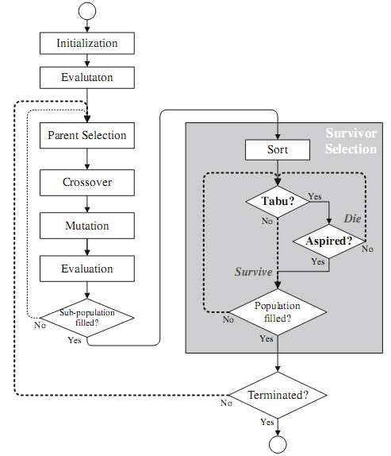
Figura 3.2 – Algoritmo TGA2. Fonte: [7]

O algoritmo parte do principio em que genes muito próximos podem ser prejudiciais a saúde e ocasionar cromossomos ruins, gerando filhos que não estão aptos a sobreviver. Dessa forma o TGA2 possui no final do cromossomo dos indivíduos uma identificação da família do cromossomo e as famílias que são Tabu para o cruzamento. Na figura 3.3 é representado o cromossomo do Algoritmo TGA2.
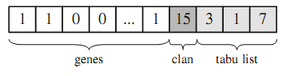
Figura 3.3 – Representação do código binário do gene do algoritmo TGA2

REFERÊNCIAS
[1] Glover, F. (1986) Future paths for integer programming and links to artificial intelligence, Computers & Operations Research, Vol. 13, pp. 533-549.

[2] Hansen, P. The steepest ascent mildest descent heuristic for combinatorial programming, Congress on Numerical Methods in Combinatorial Optimization, Capri, Italy, 1986.

[3] Glover, F. and M. Laguna (1997). Tabu Search, Kluwer Academic Publishers, Boston.

[4] VIANA, V. Meta-heurísticas e Programação Paralela em Otimização Combinatória. Fortaleza: EUFC,1998.

[5] MANSANO, Elisângela Menegasso. Algoritmos Busca Tabu Paralelos Aplicados ao Planejamento da Expansão da Transmissão de Energia Elétrica. 2008. 128 f. Dissertação (Mestrado em Engenharia Elétrica - Automação) - Faculdade de Engenharia, Universidade Estadual Paulista, Ilha Solteira, 2008.

[6] Y. He, G. Liu, and Y. Qiu, “A parallel tabu search algorithm based on partitioning principles for tsps,” IJCSNS Journal of Computer Science and Network Security, vol. 6, no. 8A, 2006.

[7] TING, Chuan-Kang; KO, Cheng-Feng; HUANG, Chih-Hui. Selecting survivors in genetic algorithm using tabu search. strategies Memetic Computing. p. 191-203, 2009.

